

Informe

Mapa de actividades

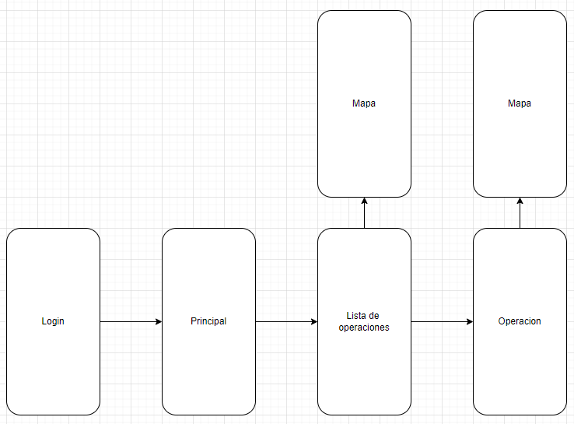

Login

|  |  |
| --- | --- |
|  | * Login con usuario y password * Permitir almacenar usuario y password en preferencias de la app. * La respuesta del login debe enviar la lista de observaciones. |

Principal

|  |  |
| --- | --- |
|  | Menú   * Descargar: descarga las inspecciones asignadas y lo almacena en SqlLite y descarga las operaciones asociadas a cada una. * Limpiar: limpia la tabla de operaciones de SqlLite. * Enviar todo: envía uno a uno las operaciones y cambia su estado en la tabla operaciones. * Al seleccionar una inspección nos envía a la lista de operaciones de esa inspección. |

Lista de operaciones

|  |  |
| --- | --- |
|  | * Carga las operaciones de la inspección. |

Lista de operaciones Mapa

|  |  |
| --- | --- |
|  | * Se mira en un mapa las ubicaciones de la lista de operaciones |

Operaciones

|  |  |
| --- | --- |
|  | * Grabar operación * Foto * Foto panorámica |

Operaciones Mapa

|  |  |
| --- | --- |
|  | * Se mira la ubicaciones de la operación. |



Datos de la empresa:

Nombre: Agile Corporation EIRL

RUC: 20539570219